고급소프트웨어 과제 4주차

학번/ 이름 : 20161565 권기윤

* 실습문제 1, 2, 4

1-1) 방정식 f1(x) = x^2−4x+4−ln x = 0의 근을 Newton-Raphson 방법 (프로그램 1-1)과 Secant 방법 (프로그램 1-2)을 사용하여 구하는 프로그램을 작성하라.

|  |
| --- |
| program1_1.cpp |
| #include "my_solver.h"  extern double (*_f)(double);  extern double (*_fp)(double);  /*********************************************  Newton-Rapson Method  **********************************************/  void program1_1(FILE* fp) {  double x0, x1;  int n = 0;  //int count = 0;  //int N_max = Nmax;  if (fp == NULL)  return;  printf("input x_0 : ");  scanf("%lf", &x0);  fprintf(fp,"n x |f(x)|\n");  while (n < Nmax) {  double _fx = _f(x0);  fprintf(fp,"%-2d %25.15e %25.15e\n",n, x0, fabs(_fx));  if (fabs(_fx) < DELTA) break;  x1 = x0 - (_fx / _fp(x0));  if (fabs(x1 - x0) < EPSILON) break;  x0 = x1;  n++;  }  printf("%25.15e\n", x0);  } |
| program1-2.cpp |
| #include "my_solver.h"  extern double (*_f)(double);  extern double (*_fp)(double);  /*********************************************  Newton-Rapson Method  **********************************************/  void program1_1(FILE* fp) {  double x0, x1;  int n = 0;  //int count = 0;  //int N_max = Nmax;  if (fp == NULL)  return;  printf("input x_0 : ");  scanf("%lf", &x0);  fprintf(fp,"n x |f(x)|\n");  while (n < Nmax) {  double _fx = _f(x0);  fprintf(fp,"%-2d %25.15e %25.15e\n",n, x0, fabs(_fx));  if (fabs(_fx) < DELTA) break;  x1 = x0 - (_fx / _fp(x0));  if (fabs(x1 - x0) < EPSILON) break;  x0 = x1;  n++;  }  printf("%25.15e\n", x0);  //scanf 입력값 받고 뉴튼 뭐시기 호출 _f _f  } |

1-2) 방법에 대한 초기값을 각각 x0 = 3.0과 x0 = 2.0, x1 = 4.0으로 설정하여 자신이 작성한 프로그램을 수행시켜 자신의 프로그램이 원하는 근을 정확히 찾고 있는지 분석하라. 과연 근이 맞는지 어떻게 확인할 수 있을까? 논리적으로 타당한 방법으로 분석한 내용을 보고서에 기술하라.

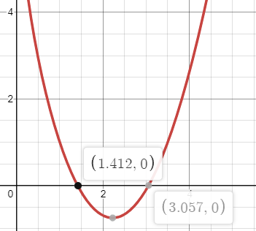

<의 그래프>

<프로그램에서 산출한 결과>

각 프로그램은 위와 같은 방법으로 계산과정에서 결과값으로 3.057라는 해를 도출한다. 이러한 함수의 출력을 관찰하면 값이 0으로 수렴하고 있다는 것을 볼 수 있다. 이는 위의 $x^{2}-4x+4-lnx=0$ 의 그래프의 f(x) = 0 의 값과 같다.

근 중 하나인 1.412는 실험과정에서 할당한 x의 값이 3.057에 가까웠기 때문에 해당 근으로 수렴하여 성공적으로 근을 구했음을 알 수 있다.

1-3) 위에서 산출한 결과를 볼 때, 각 방법의 근의 수렴 속도가 과연 앞에서 설명한 속도로 수렴하는지 비교 분석한 후 그 결과를 보고서에 기술하라.

일반적으로 Secant 방법은 Newton-Rapson 방법보다 수렴 속도가 느리다. 이러한 특징은 위의 결과를 통해 확인할 수 있다.

반복문 수행을 통해 수열 $x_{0}, x_{1}, x_{2}, x_{3}, …$ 이 근 $x=α$ 에 수렴한다고 할 때, 각 $x_{n}$ 에는 $ϵ_{n}=∣x_{n}-α∣$ 만큼의 절대오차가 존재한다. Newton-Rapson 방법의 경우, 아래와 같은 2차 수렴을 한다. (근이 simple root인 경우)

$$\lim_{n→∞ }{\frac{ϵ_{n+1}}{ϵ_{n}^{2}}}=c (c>0)$$

이때 $ϵ_{n+1}≈cϵ_{n}^{2}$ 과 같은 모습으로 오차가 감소한다.

반면 Secant 방법은 다음과 같이 차수가 1.62로 수렴하는데, 아래와 같다.

$$\lim_{n→∞ }{\frac{ϵ_{n+1}}{ϵ_{n}^{1.62}}}=c (c>0)$$

따라서 $ϵ_{n+1}≈cϵ_{n}^{1.62}$ 와 같은 모습으로 감소한다.

즉, 동일한 조건 상에서 Secant 방법은 Newton-Rapson 방법보다 수렴 속도가 느림을 확인할 수 있다.

이러한 의 수렴과정은 위의 출력을 통해 확인 가능하다.

1-4) 위에서 제시한 초기값 외에 임의의 초기값들을 사용하여 자신이 작성한 프로그램을 수행한 후, 이 두 방법이 항상 임의의 초기값에 대해 빠르게 수렴하는지 보고서에 기술하라.

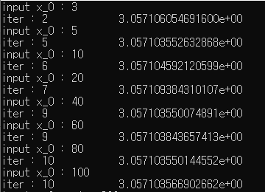

Newton-Rapson 방법과 Secant 방법 모두 근과 차이가 큰 초기값일수록 더 많은 횟수 함수를 반복하였다. 두 방법 모두 부적절한 초기값이 입력으로 주어졌다면, Nmax를 초과하는 횟수를 반복하여 정확한 근을 찾지 못하고 종료할 가능성이 있다. 따라서 함수의 성능에 있어 적절한 초기값의 입력이 중요하다.

1-5) 위에서 작성한 프로그램을 사용하여 함수 $f_{2}\left(x\right)=x+1-2sinπx=0$ 에 대해 초기값을 $x_{0}=0.75$ 와 $x_{0}=0.5, x_{1}=1.0$ 으로 설정하여 위 문제를 반복하라.

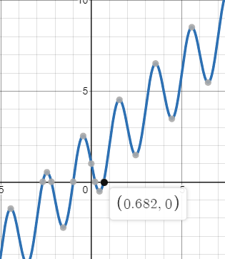

위 그림은 $f_{2}\left(x\right)=x+1-2sinπx=0$ 의 그래프이다.

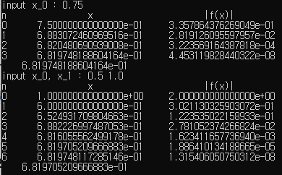

각 프로그램은 위와 같은 계산과정을 통해 결과 값으로 0.68197…을 구한다. 이러한 함수의 출력을 관찰하면, 함수가 수행될수록 $∣f\left(x\right)∣$ 의 값이 0으로 수렴함을 볼 수 있다. 이는 우리가 구하고자 하는 $f_{2}\left(x\right)=0$ 의 근을 정확히 찾았다고 볼 수 있다.

각 프로그램은 계산결과 값으로 0.6819… 을 도출한다. 함수의 출력을 관찰하면, 함수가 반복문을 수행할수록 x0의 값이 f(x0)의 값을 0으로 수렴함을 볼 수 있다. 즉, 우리가 구하고자 하는 근을 정확히 찾았다고 볼 수 있다. Newton-Rapson 방법은 c가 1.311035326…로 수렴하고, secant방법은 c가 2.0297087…로 수렴하는 것을 볼 수 있다.

위에서 제시한 초기값 외에 임의의 초기값들을 사용하여 자신이 작성한 프로그램을 수행한 후, 이 두 방법이 항상 임의의 초기값에 대해 빠르게 수렴하는지 보고서에 기술하라

2-1) 다음과 같은 다항식에 대한 방정식을 고려하자.

$$f3(x) = x4-11.0x3+42.35x2-66.55x+35.1384 = 0$$

지금 어떤 근 분리 방법을 사용하여, 이 방정식은 네 개의 서로 다른 실근을 가지며, 각 실근은 [1.02, 1.48], [1.95, 2.37], [2. ,3.], [3.83, 4.61] 구간에 존재한다는 사실을 밝혀냈다. 이 사실을 근거로 Newton-Raphson 방법을 사용하여 모든 실근을 구하라.

,초기값의 좋은 후보를 고려하여 각 구간의 중점을 잡아 실험하였다.

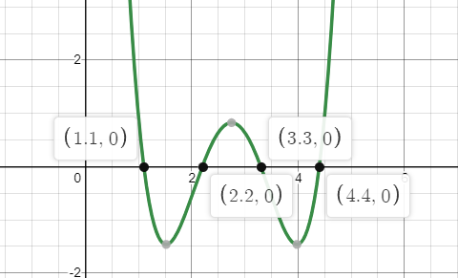

위의 출력 결과와 실제 그래프의 f(x) =0의 값을 비교해보면 값이 거의 정확히 일치함을 알 수 있다.

4-1) 실습문제 1-1에서 작성한 자신의 코드의 single-precision 버전, 즉 모든 계산을 float 타입의 계산을 수행하는 프로그램을 작성하라. 여러분이 작성한 코드는 실습문제 1-1과 동일한 방식으로 파일에 저장을 하는데, single-precision 버전임을 강조하기위해 해당하는 파일 이름 앞에 sp_를 붙일 것.

|  |
| --- |
| #include "my_solver.h"  extern float (*_sp_f)(float);  extern float (*_sp_fp)(float);  /*********************************************  Newton-Rapson Method  **********************************************/  void sp_program1_1(FILE* fp) {  float x0, x1;  int n = 0;  if (fp == NULL)  return;  printf("input x_0 : ");  scanf("%f", &x0);  fprintf(fp, "n x |f(x)|\n");  while (n < Nmax) {  float _sp_fx = _sp_f(x0);  fprintf(fp, "%-2d %25.15e %25.15e\n", n, x0, fabs(_sp_fx));  if (fabs(_sp_fx) < DELTA) break;  x1 = x0 - (_sp_fx / _sp_fp(x0));  if (fabs(x1 - x0) < EPSILON) break;  x0 = x1;  n++;  }  printf("%25.15e\n", x0);  } |

4-2) 다음 f1(x) = ln x−1 = 0과 같이 근을 알고 있는 비선형 방정식을 고려하자(잘 알다시피 근은 e=2.718281828459045235360287471352· · ·임). 이 방정식의 근을 Newton-Raphson 방법을 사용하여 구하려 하는데, 적절한 초기값 x0에 대해 자신이 작성한 double-precision 버전과 single-precision 버전 각각을 사용하여 근을 구하여 보자. 이때 부동 소수점 연산의 정밀도가 다

른 두 방법이 구한 근의 값이 정확한 근 e와 비교하여 어떤 차이가 있는지, 자신이 알아낸 사실을 보고서에 상세히 기술하라.

|  |  |  |
| --- | --- | --- |
|  | 2.71828182846 | 오차 |
| double-precision | 2.71828182821 | 0.00000000025 |
| single-precision | 2.71828174591 | 0.00000008255 |

위의 도표를 통해 double-precision을 사용한 경우가 single-precision보다 더 정확한 $x_{root}$ 값을 구할 수 있음을 확인 가능하다. 이러한 차이점은 각 precision 마다 표현 가능한 자리수가 다르기 때문인데, IEEE 754 format에 따른 각 precision은 아래와 같이 데이터를 저장한다.

* Float type은 지수(E)가 8bits, 가수가 23bits
* double type은 지수(E)가 11bits, 가수가 52bits

위의 특징으로 single-precision을 사용한 float를 사용한 경우, 2의 23승 까지의 가수의 표현이 가능하고, double-precision을 사용한 double은 2의 52승까지 가수의 표현이 가능하다.

수학적 풀이로 근을 구하는 프로그램을 작성할 때는, 부동소수점 오차가 더 적은 double type을 쓰는 것을 고려해야 한다.

* 과제 1,2

1-1) 자료 조사를 통하여 Bisection 방법을 정확히 이해한후, 이 방법을 사용하여 방정식의 근을 구해주는 프로그램을 작성하라 (프로그램 1-3).

|  |
| --- |
| #include "my_solver.h"  extern double (*_f)(double);  extern double (*_fp)(double);  /*********************************************  Bisection Method -- HOMEWORK  **********************************************/  void program1_3(FILE *fp)  {  double a0, b0, x0, x1 , temp;  double _fa, _fb, _fc;  int n = 0;  printf("input [a, b] : ");  scanf("%lf %lf", &a0, &b0);  //fprintf(fp, "n x |f(x)|\n");  printf( "n x |f(x)|\n");  while (n < Nmax) {  _fa = _f(a0);  _fb = _f(b0);  temp = (a0 + b0) / 2;  x0 = a0;  _fc = _f(temp);  //fprintf(fp, "%-2d %25.15e %25.15e\n", n, x0, fabs(_fa));  printf( "%-2d %25.15e %25.15e\n", n, x0, fabs(_fa));  if (_fc == 0) break;  if (fabs(a0 - b0) < EPSILON) break;  if (fabs(fabs(a0 - b0) / fabs(a0)) < EPSILON || fabs(_f(a0)) < EPSILON) break;  if (_fa * _fc < 0.0 && _fc * _fb > 0) b0 = temp;  if (_fa * _fc > 0.0 && _fc * _fb < 0) a0 = temp;      n++;  }  printf("%25.15e\n", x0);  } |

1-2) 프로그램이 완성되면, 실습 시간에 사용한 세 개의 함수 $f_{1}\left(x\right), f_{2}\left(x\right), f_{3}\left(x\right)$ 에 대한 적절한 초기 구간을 사용하여 올바르게 근에 수렴하는지에 대한 분석 내용을 보고서에 기술하라.

|  |  |  |
| --- | --- | --- |
| f(x)1 | f(x)2 | |
|  |  | |
| f(x)3 | | |
|  | |  |
|  | |  |

Bisection 방법의 경우 전반적인 수렴과정이 다음과 같음을 확인 가능하다. $\lim_{n→∞ }{\frac{ϵ_{n+1}}{ϵ_{n}}}=\frac{1}{2}$

마지막으로 갈수록 오차가 생기는 것은 부동 소수점의 오차로 인한 것으로 판단된다.

1-3) Bisection 방법의 수렴 속도는 선형적인, 즉 $εn+1 ≈\frac{1}{2}εn$ 형태를 보인다. 위

의 세 함수에 대한 방정식을 대상으로 Newtown-Raphson 방법, Secant 방법,

그리고 Bisection 방법을 적용해보고, 과연 각 방법이 이론적인 수렴속도를 보이는지를 분석하고 그 내용을 보고서에 기술하라.

반복문 수행을 통해 수열 $x_{0}, x_{1}, x_{2}, x_{3}, …$ 이 근 $x=α$ 에 수렴한다고 할 때, 각 $x_{n}$ 에는 $ϵ_{n}=∣x_{n}-α∣$ 만큼의 절대오차가 존재한다. Newton-Rapson 방법의 경우, 아래와 같은 2차 수렴을 한다. (근이 simple root인 경우)

$$\lim_{n→∞ }{\frac{ϵ_{n+1}}{ϵ_{n}^{2}}}=c (c>0)$$

이때 $ϵ_{n+1}≈cϵ_{n}^{2}$ 과 같은 모습으로 오차가 감소한다.

반면 Secant 방법은 다음과 같이 차수가 1.62로 수렴하는데, 아래와 같다.

$$\lim_{n→∞ }{\frac{ϵ_{n+1}}{ϵ_{n}^{1.62}}}=c (c>0)$$

따라서 $ϵ_{n+1}≈cϵ_{n}^{1.62}$ 와 같은 모습으로 감소한다.

마지막으로 Bisection 방법의 경우 선형적인 수렴 속도를 보이는데, $ϵ_{n+1}≈\frac{1}{2}ϵ_{n}$ 때문에 실험적으로 아래와 같이 수렴해야 한다.

$$\lim_{n→∞ }{\frac{ϵ_{n+1}}{ϵ_{n}}}=\frac{1}{2}$$

이제 각 함수에 대하여 이론적인 수렴 속도를 보이는지 확인하도록 하겠다.

정확한 확인을 위해 각 함수의 근으로 $x_{root}$ 를 설정하고, EPSILON값을 0.00000001으로 설정하여 부동소수점 정밀도를 높여 실험하였다.

Newton-Rapson방법은 c가 0.0000707…로 수렴, Secant 방법은 c가 0.7460966231..로 수렴한다.

실습 1 수식

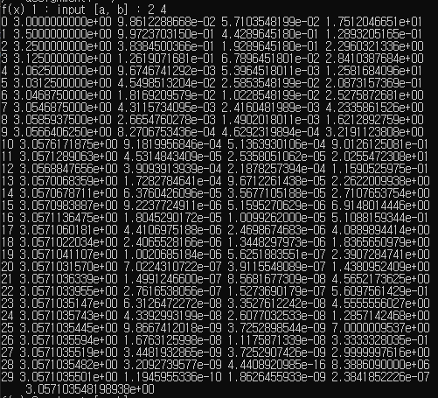

실습 2 수식

-

실습 3 수식

-

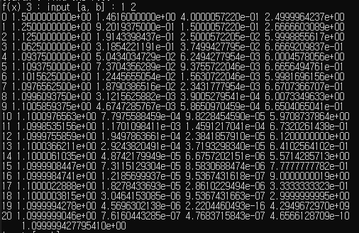

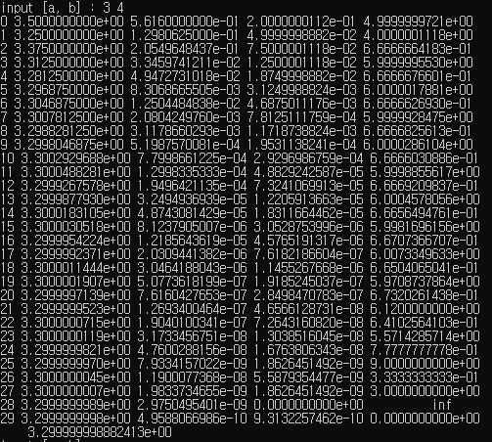

함수를 가지고 3가지 근에 접근하는 방식을 분석하면, Newton-Rapson 과 Secant 방식은 특정 상수 값 c에 수렴, Bisection 방식은 이론적으로 도출된 값 1/2을 얻을 것으로 기대했으나 그렇지 않음을 확인 할 수 있다. Newton-Rapson 방식이 3가지 방법론 중 가장 빠름을 보였고, Secant 방법은 1.02~1.7사이에 수렴하려고 하는 것을 확인할 수 있었다. 그렇지만 Bisection 방식은 근은 찾았으나 입실론 값의 비율이 0.5로 수렴하다 다시 변동하는 것을 볼 수 있는데 이는 부동 소수점의 오차로 인한 것으로 판단할 수 있다.

2)

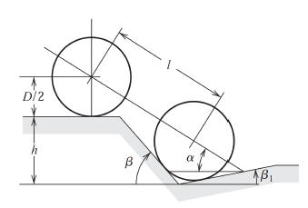

이 그림에 표시된 여러 인자에 대하여 다음과 같은 방정식이 성립한다고 하는데,

f (α) = Asinα cosα +Bsin2α −Ccosα −E sinα = 0,

여기서 각 상수 값은 다음과 같이 정의된다.

A = l sinβ1,

B = l cosβ1,

C = (h+0.5D) sinβ1−0.5Dtanβ1,

E = (h+0.5D)cosβ1−0.5D.

만약 l = 89인치, h = 49인치, D = 55인치, 그리고 β1 = 11.5도이라면, 각도 α는 대략

33도 정도가 됨이 알려져 있다. 여러분이 작성한 Newton-Raphson 방법을 사용하여 정확한 각도 α 값을 구하라.

|  |
| --- |
| double _fa(double x) {  double result;  double l = 89;  double h = 49;  double D = 55;  double beta1 = 11.5 * (M_PI/180);  double A = l * sin(beta1);  double B = l * cos(beta1);  double C = (h + 0.5 * D) * sin(beta1) - 0.5 * D * tan(beta1);  double E = (h + 0.5 * D) * cos(beta1) - 0.5 * D;  x *= (M_PI / 180);  result = A * sin(x) * cos(x) + B * sin(x) * sin(x) - C * cos(x) - E * sin(x);  return result;  } |
| double _fpa(double x) {  double result;  double l = 89;  double h = 49;  double D = 55;  double beta1 = 11.5 * (M_PI / 180);  double A = l * sin(beta1); //17.743746  double B = l * cos(beta1); //87.213298  double C = (h + 0.5 * D) * sin(beta1) - 0.5 * D * tan(beta1);  double E = (h + 0.5 * D) * cos(beta1) - 0.5 * D;  x *= (M_PI / 180);  result = -A * sin(x) * sin(x) + 2 * B * cos(x) * sin(x) + C * sin(x) - E * cos(x);  result *= (M_PI / 180);  return result;  } |

삼각함수는 라디안으로 변수를 받기 때문에 입력을 라디안으로 변환하여 사용했다. 해당 함수를 작성한 후 이전에 사용한 program1_1() 함수를 사용하여 해를 구한다.

해를 구할 때 실습에서 작성하였던 program1_1 함수를 사용하였다.

해를 구하는 과정은 아래와 같다.



위 식의 실근은 다음과 같다.

x≈114.592 (3.14159 n - 0.100356), n element Z

x≈114.592 (3.14159 n + 0.287737), n element Z

x≈114.592 (3.14159 n + 1.28306), n element Z

x≈114.592 (3.14159 n + 1.47044), n element Z

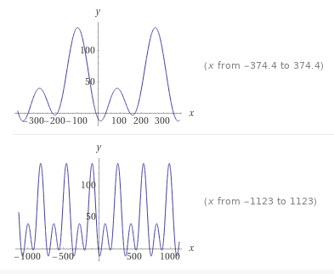

해당 근을 구하는 식을 이용하여 해를 구하면 다음과 같다.



프로그램 구동 방법 및 소개

이 프로그램은 Newton-Rapson 방법, Secant 방법, Bisection 방법을 사용하여 함수의 근을 구하는 프로그램이다. 각 방법은 program1_1, program1_2, program1_3 함수를 통해 사용할 수 있다.

추가적으로 double-precision과 single-precision을 비교하기 위해 single-precision을 사용하는 sp_program1_1, sp_program1_2 함수가 있다. 이 함수들은 Newton-Rapson 방법, Secant 방법을 single-precision을 사용하여 구현한 것이다.

각 문제를 해결하는 방법은 main함수 상에 코드로 구현되어 있다. 필요한 실험을 위하 각 부분의 주석을 해제하여 코드를 실행하면 된다. 추가적으로 각 실험마다 필요로 하는 출력이 다른데, 이는 각 함수마다 주석으로 처리된 출력문을 주석 해제하여 출력형식을 변경하면 된다.

